BỘ GIÁO DỤC VÀ ĐÀO TẠO

HỌC VIỆN CÔNG NGHỆ BƯU CHÍNH VIỄN THÔNG



Báo cáo bộ môn:  
PHÂN TÍCH THIẾT KẾ HỆ THỐNG

Tên lớp học phần: PHÂN TÍCH THIẾT KẾ HỆ THỐNG nhóm 07  
Tên đề tài nhóm: Quản lý

nhà hàng

Tống Anh Quân - B17DCCN501

Tên modul cá nhân :

* Nhân viên thêm thông tin món
* Khách hàng đặt bàn trực tuyến
* Thống kê món ăn theo doanh thu

Yêu cầu:

* Pha lấy yêu cầu

**Đề bài:** Một hệ thống quản lý nhà hàng (RestMan) cho phép nhân viên quản lí, nhân viên bán hàng và

khách hàng sử dụng. Sau khi đăng nhập, các tác nhân có thể thực hiện:

• Nhân viên quản lí: xem các loại thống kê: món ăn, nguyên liệu, khách hàng và nhà

cung cấp. Quản lí thông tin món ăn, lên menu món ăn dạng combo.

• Nhân viên kho: nhập nguyên liệu từ nhà cung cấp, quản lí thông tin nhà cung cấp

• Nhân viên bán hàng: nhận khách, nhận gọi món, nhận thanh toán tại bàn, làm thẻ thành

viên cho khách hàng, xác nhận thông tin đặt bàn và đặt món trực tuyến của khách hàng.

• Khách hàng: tìm kiếm, đặt bàn và đặt món trực tuyến.

• Chức năng nhân viên thêm thông tin món ăn: chọn menu quản lí thông tin món ăn →

chọn chức năng thêm thông tin món ăn → nhập thông tin món ăn và click thêm → hệ

thống báo thành công.

• Chức năng khách hàng đặt bàn trực tuyến: chọn menu đặt bàn → chọn ngày giờ để tìm

bàn trống → chọn bàn từ danh sách kết quả → nhập thông tin cá nhân của khách hàng và

xác nhận → hệ thống báo thành công.

1. Nhân viên thêm thông tin món ăn
2. Khách hàng đặt bàn trực tuyến
3. Nhân viên thống kê món ăn theo doanh thu

**PHA YÊU CẦU**

1. **Hoạt động nghiệp vụ**
2. Xác định và mô tả các tác nhân

* Nhân viên quản lí: xem các loại thống kê: món ăn, nguyên liệu, khách hàng và nhà
* cung cấp. Quản lí thông tin món ăn, lên menu món ăn dạng combo.
* Nhân viên kho: nhập nguyên liệu từ nhà cung cấp, quản lí thông tin nhà cung cấp thông tin mặt hàng và thông tin nhà cung cấp, duyệt đơn và xuất hàng cho nhân viên giao hàng.
* Nhân viên bán hàng: nhận khách, nhận gọi món, nhận thanh toán tại bàn, làm thẻ thành viên cho khách hàng, xác nhận thông tin đặt bàn và đặt món trực tuyến của khách hàng.
* Khách hàng: tìm kiếm, đặt bàn và đặt món trực tuyến.

1. Glossary list

|  |  |  |  |
| --- | --- | --- | --- |
| STT | Tên Tiếng Việt | Tên Tiếng Anh | Ngữ nghĩa |
| Các khái niệm liên quan đến Siêu thị | | | |
| 1 | Khách hàng | Customer | Khách hàng là những cá nhân hay tổ chức mà doanh nghiệp đang hướng các nỗ lực Marketing vào. Họ là người có điều kiện ra quyết định mua sắm |
| 2 | Người dùng | User | Là những người đăng kí tài khoản cá nhân với hệ thống |
| 3 | Nhân viên | Staff | Nhân viên là một cá nhân đã được tuyển dụng bởi một người sử dụng lao động để làm một công việc cụ thể |
| 4 | Đăng nhập | Login | Là thủ tục ban đầu để tham gia vào hệ thống |
| 5 | Giá | Price | Là biểu thị bằng tiền cho giá trị của một sản phẩm nào đó |
| 6 | Món ăn | Food | Là bất kì vật phẩm nào mà con người có thể ăn hay uống được để thu nạp chất dinh dưỡng hoặc vì sở thích |
| 7 | Thực đơn | Menu | Là một danh sách ghi lại tất cả những món ăn mà dự định phục vụ trong một bữa ăn hoặc một buổi tiệc…. |
|  | Nguyên liệu | Resources | Là vật phẩm trước khi được chế biến thành phẩm, sản phẩm sau khi chế biến được sử dụng với mục đích phục vụ nhu cầu của con người |
|  | Thanh toán | Nutritian | Là những chất hóa học có vai trò duy trì và phát triển sự sống, hoạt động của cơ thể thông qua quá trình trao đổi chất thường được cung cấp qua đường ăn uống |
|  | Doanh thu | Pay | Là sự chuyển giao tài sản của một bên cho bên kia, thường được sử dụng khi trao đổi sản phẩm hoặc dịch vụ trong một giao dịch có ràng buộc pháp lý |
|  | Doanh thu | Revenue | Là toàn bộ số tiền thu được do tiêu thụ sản phẩm, cung cấp dịch vụ, hoạt động tài chính và các hoạt động khác của tổ chức, doanh nghiệp |
|  | Hóa đơn | Bill | Là chứng từ do người bán lập, ghi nhận thông tin bán hàng hóa, cung ứng dịch vụ theo quy định của pháp luật |
|  | Thống kê | Statistics | Là thu thập, tổng hợp và phân tích số liệu hiện tượng, đối tượng quan sát |
|  | Thanh toán trực tuyến | Payment online | Là hoạt động thanh toán qua các ví điện tử |
|  | Thanh toán bằng thẻ | Payment via card | Là hoạt động thanh toán bằng cách quẹt thẻ |
|  | Thanh toán bằng tiền mặt | Payment in cash | Là hoạt động thanh toán bằng tiền mặt tại quầy hoặc sau khi nhân được đơn hàng |
|  | In hóa đơn | Print invoice | Là hoạt động được thực hiện sau khi khách hàng thanh toán tiền hàng |
|  | Thống kê doanh thu | Revenue Statistic | Là hoạt động xem thống kê số tiền thu được từ việc bán hàng |
|  | Xuất hàng | Export product | Là hoạt động xuất hàng cho shipper để chuyển đến khách hàng |
|  | Duyệt đơn | Browse your order | Là hoạt động phê duyệt đơn hàng trực tuyến của khách hàng |
|  | Thống kê nhà cung cấp theo số lượng hàng nhập | Supplier statistics according to the quantity of imported goods | Là hoạt động thống kê các nhà cung cấp mặt hàng theo số lượng mặt hàng siêu thị nhập |
| Người dùng liên quan đến hệ thống | | | |
|  | Nhân viên kho | Warehouse staff | Là người chịu trách nhiệm điều phối hàng và quản lý thông tin mặt hàng |
|  | Khách hàng | Customer | Là người mua hàng theo nhu cầu |
|  | Nhân viên quản lý | Manager | Là người phụ trách quản lý siêu thị, nhân viên, tài khoản, khách hàng,… |
|  | Nhân viên bán hàng | Seller | Là người bán hàng tại quầy cho khách hàng |
|  | | | |

1. Giới thiệu mục đích hệ thống

Hệ thống là một trang web hỗ trợ Siêu thị quản lý thông tin về hàng hóa, khách hàng, nhân viên, thu chi, nhà cung cấp mặt hàng, xem các bản báo cáo thống kê về hàng hóa, doanh thu,..; hỗ trợ khách hàng xem hàng, mua hàng và thanh toán trực tuyến

Không bao gồm: quản lý cơ sở vật chất của Siêu thị và chấm công trả lương cho nhân viên

1. Phạm vi hệ thống

* Ứng dụng máy bàn
* Dùng chung 1 CSDL
* Quản lý nhà hàng
* Nhân viên quản lý, Nhân viên, Khách hàng đều có quyền thao tác và sử dụng phần mềm

1. Các ca sử dụng( Hoạt động nghiệp vụ của các chức năng)
2. Chức năng Nhân viên thêm thông tin món ăn

Chức năng nhân viên sửa thông tin mặt hàng: chọn menu quản lí món ăn→ chọn chức năng thêm thông tin món ăn → nhập thông tin món ăn và click thêm → hệ thống thông báo thành công.

|  |
| --- |
| Ca sử dụng: Nhân viên thêm thông tin món ăn |
| 1. Nhân viên quản lí truy nhập vào hệ thống để thêm thông tin món ăn 2. Hệ thống yêu cầu nhân viên quản lí đăng nhập trước khi thêm thông tin 3. Nhân viên đăng nhập hệ thống 4. Hệ thống kiểm tra các thông tin liên quan đến nhân viên này    1. Nếu đúng, nhân viên quản lí thêm thông tin món ăn   4.1.1 Nếu nhân viên quản lí nhập đúng ,bấm nút thêm, hệ thống hiển thị thêm thành công  4.1.2 Nếu nhân viên quản lí nhập sai, bấm nút thêm, hệ thống hiển thị thông báo ” Thêm không thành công”  4.2 Nếu sai , Hệ thống yêu cầu nhân viên quản lí nhập lại tài khoản và mật khẩu đăng nhập. |

1. Chức năng khách hàng đặt bàn trực tuyến

Chọn menu đặt bàn → chọn ngày giờ để tìm bàn trống → chọn bàn từ danh sách kết quả → nhập thông tin cá nhân của khách hàng và xác nhận → hệ thống báo

thành công.

|  |
| --- |
| Ca sử dụng: khách hàng đặt bàn trực tuyến |
| 1. Khách hàng truy nhập vào hệ thống để đặt bàn trực tuyến 2. Hệ thống yêu cầu khách hàng đăng nhập trước khi đặt bànthiết 3. Khách hàng đăng nhập vào hệ thống 4. Hệ thống kiểm tra các thông tin liên quan đến khách hàng    1. Nếu đúng, khách hàng chọn menu đặt bàn       1. Nếu khách hàng nhập ngày giờ tìm bàn trống          1. Còn bàn trống hiện danh sách kết quả   4.1.1.2 Hết bàn trống thì hiển thị thông báo không còn bàn trống  4.1.1.1.1 Chọn bàn trong danh sách bàn trống  4.1.1.1.1.1.Nhập thông tin cá nhân khách hàng và xác nhận  4.1.1.1.1.1.1. Hệ thống thông báo thành công |
|  |

1. Nhân viên quản lí xem thống kê món ăn theo doanh thu

Chức năng nhân viên thống kê món ăn theo doanh thu: chọn menu xem báo cáo → chọn thống kê món ăn theo doanh thu → chọn thời gian bắt đầu, kết thúc thống kê → xem thống kê món ăn → chọn một món xem chi tiết → xem các lần món được gọi → chọn xem 1 lần được gọi → xem hóa đơn tương ứng.

|  |
| --- |
| Ca sử dụng: Nhân viên quản lí thống kê món ăn theo doanh thu |
| 1. Nhân viên quản lý truy nhập vào hệ thống để xem thống kê món ăn theo doanh thu 2. Hệ thống yêu cầu nhân viên quản lí đăng nhập trước khi xem 3. Nhân viên quản lí đăng nhập vào hệ thống 4. Hệ thống kiểm tra các thông tin liên quan đến Nhân viên quản lí    1. Nếu đúng, Nhân viên quản lý chọn chức menu xem báo   4.1.1 Chọn thống kê món ăn theo doanh thu  4.1.1.1 Chọn thời gian bắt đầu, kết thúc thống kê  4.1.1.1.1 Xem thống kê món ăn  4.1.1.1.1.1 Chọn một món xem chi tiết  4.1.1.1.1.1.1 Xem các lần món được gọi  4.1.1.1.1.1.1.1 Chọn xem một lần được gọi  4.1.1.1.1.1.1.1.1 Xem hóa đơn tương ứng   * 1. Nếu sai, hệ thống yêu cầu nhân viên quản lí nhập lại tài khoản và mật khẩu đăng nhập. |

1. Communication Diagram
2. Chức năng Nhân viên quản lí thêm thông tin món ăn

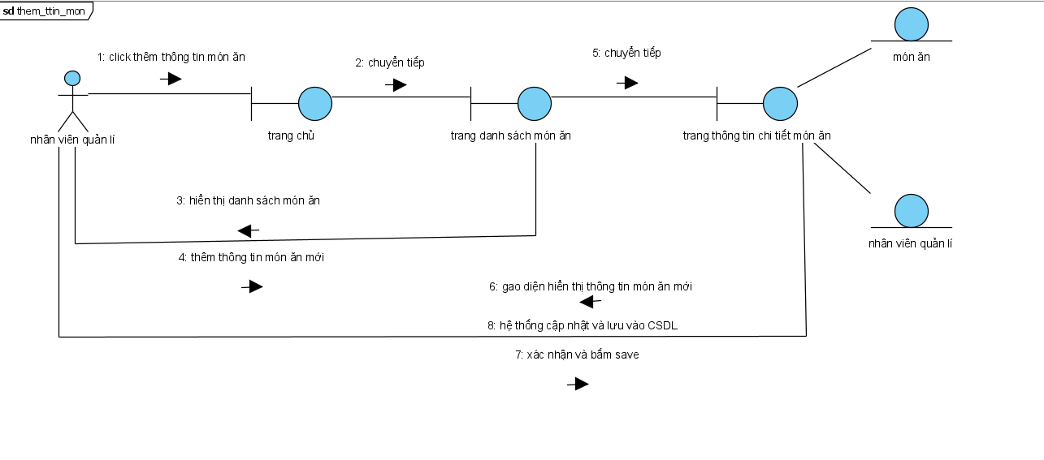

1. Chức năng Khách hàng bàn trực tuyến

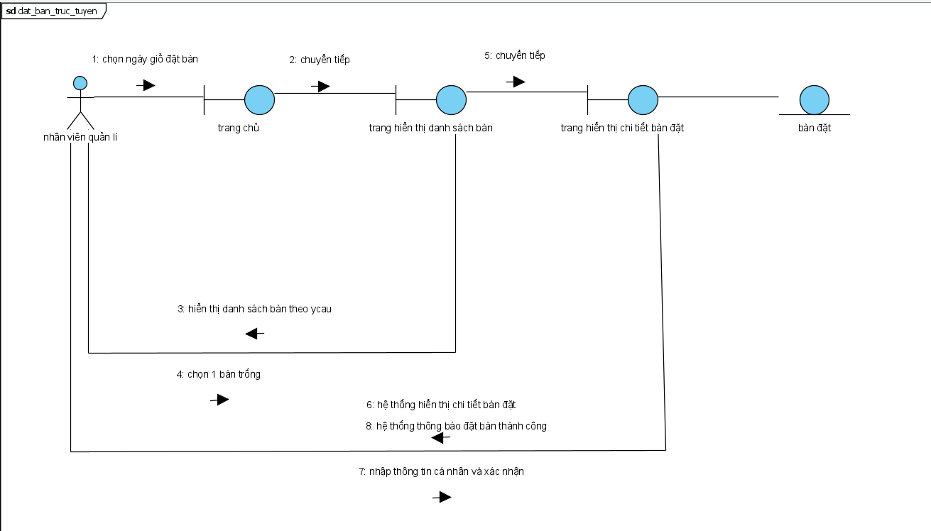

1. Chức năng Nhân viên thống kê món ăn theo doanh thu

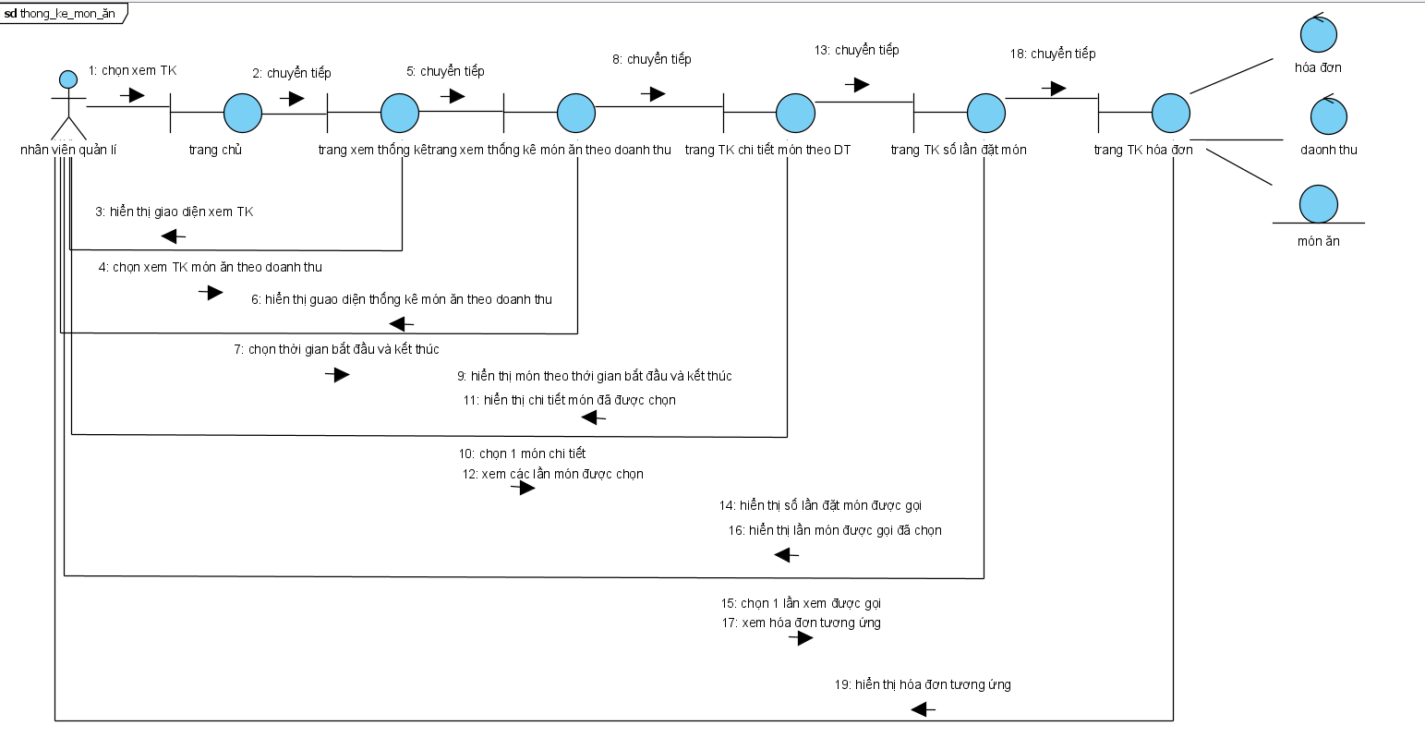

1. Activity Diagram
2. Chức năng Nhân viên thêm thông tin món ăn

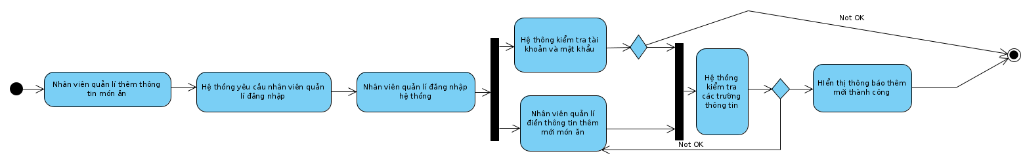

1. Chức năng khách hàng đặt bàn trực tuyến

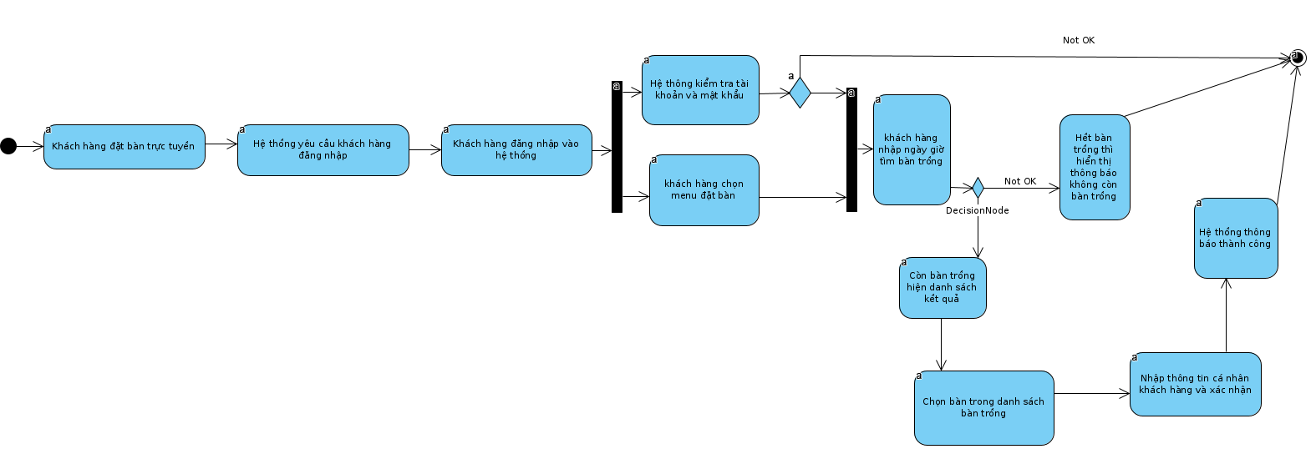

1. Chức năng Nhân viên thống kê món ăn theo doanh thu

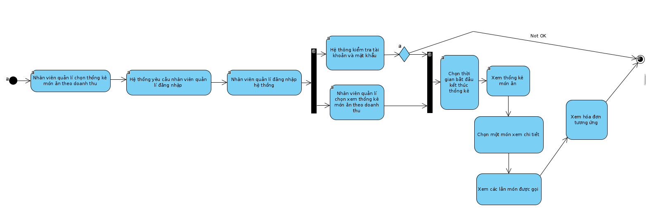

1. **Hoạt động hệ thống**
2. Xác định và mô tả các tác nhân:

* Actor trừu tượng: Nhân viên
* Actor cụ thể: nhân viên quản lí, nhân viên kho, nhân viên bán hàng, khách hàng.

1. Xác định và mô tả các ca sử dụng + Xây dựng kịch bản.
2. UC tổng quan

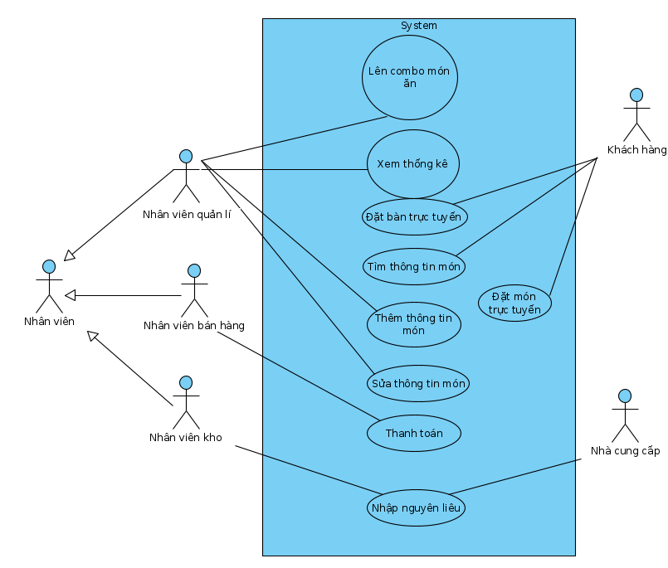

* Mô tả các Usecase:
* Tìm thông tin món: UC này cho phép khách hàng tìm kiếm thông tin món ăn
* Thêm thông tin món: UC này cho phép nhân viên quản lí thêm thông tin món ăn
* Đặt bàn trực tuyến: UC này cho phép khách hàng đặt bàn trực tuyến trên trang web.
* Đặt món trực tuyến: UC này cho phép khách hàng đặt món trực tuyến trên trang web
* Sửa thông tin món ăn: UC này cho phép nhân viên quản lí sửa thông tin món ăn
* Xem thống kê: UC này cho phép nhân viên quản lí xem thống kê
* Nhập nguyên liệu: UC này cho phép nhân viên kho quản lí thông tin nhập hàng từ nhà cung
* Thanh toán : UC cho phép nhân viên bán hàng nhận thanh toán tại

1. Chức năng Nhân viên thêm thông tin món ăn

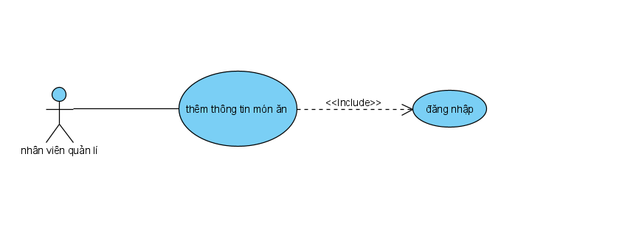

* Mô tả các UC:
* Đăng nhập: UC này cho phép nhân viên quản lí đăng nhập vào hệ thống để quản lý thông tin món ăn
* Thêm thông tin món ăn : UC này cho phép nhân viên quản lí thêm mới thông tin món ăn
* Scenario – CHI TIẾT CỦA USECASE

|  |  |
| --- | --- |
| Tên Usecase | Nhân viên quản lí thêm thông tin món ăn |
| Tác nhân chính | Nhân viên quản lí |
| Điều kiện trước | Nhân viên quản lí đăng nhập hệ thống thành công |
| Đảm bảo tối thiểu | Nhập đúng các trường thông tin món ăn cần thêm |
| Điều kiện sau | Hệ thống cho phép nhân viên quản lí thêm thông tin món ăn |
| Chuỗi sự kiện chính   1. Nhân viên quản lí A khởi động hệ thống, A muốn thêm thông tin món ăn   2. Giao diện đăng nhập hiện ra có ô nhập: tên đăng nhập, mật khẩu và nút đăng nhập  3. Nhân viên nhập tên đăng nhập, mật khẩu, và click vào nút đăng nhập  4. Giao diện màn hình chính cho nhân viên hiển thị có các chức năng: thêm, sửa xóa thông tin món ăn  5. Nhân viên quản lí chọn chức năng thêm thông tin món ăn  6. Hiển thị giao diện nhập thông tin,nhân viên quản lí điền thông tin món ăn cần thêm vào các trường như tên món, loại món, nguyên liệu,..  7. Nhân viên quản lí chọn nút thêm  8. Hệ thống hiển thị thông báo thêm thông tin món ăn thành công và nút OK  9. Nhân viên quản lí chọn nút OK của thông báo  10.Giao diện quay về trang chủ của nhân viên quản lí. | |
| Ngoại lệ  7.1 Nhân viên nhập thông tin vào các trường bị sai hoặc k nhập, sau khi bấm nút thêm sẽ hiển thị thông báo “thêm thông tin không thành công”.  4.1 Nhân viên đăng nhập sai , hiển thị thông báo đăng nhập sai thông tin, đăng nhập lại | |

1. Chức năng Khách hàng đặt bàn trực tuyến

* Mô tả các usecase:

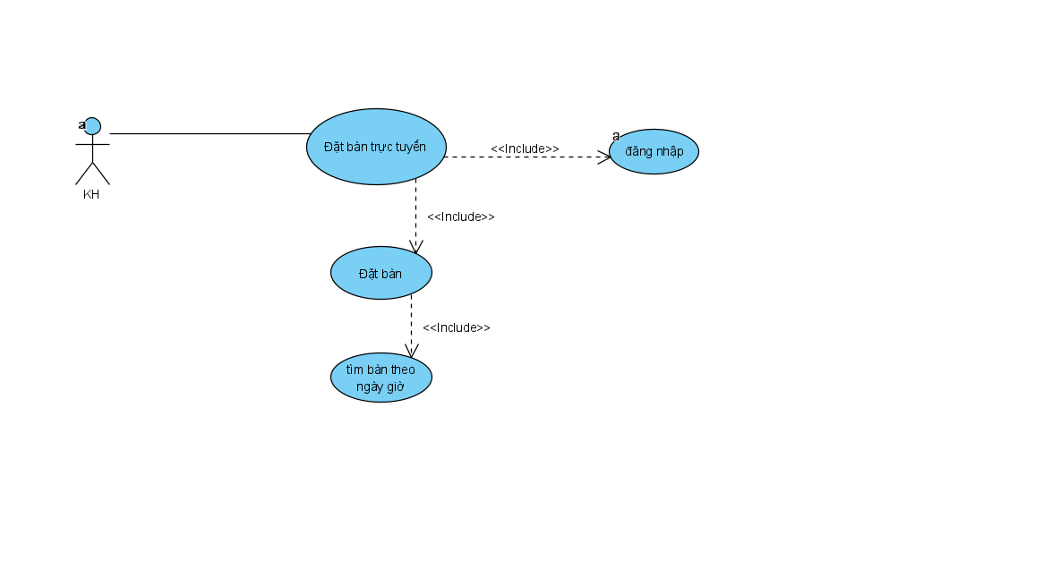

* Đăng nhập: UC này cho phép khách hàng đăng nhập vào hệ thống để mua hàng trực tuyến
* Đặt bàn trực tuyến: UC này cho phép khách hàng đặt bàn trực tuyến
* Đặt bàn: UC này cho phép khách hàng đặt bàn còn trống
* Tìm bàn theo ngày giờ: UC này cho phép khách hàng tìm kiếm bàn còn trống theo ngày giờ
* Scenario – CHI TIẾT CỦA USECASE

|  |  |
| --- | --- |
| Tên Usecase | Khách hàng đặt bàn trực tuyến |
| Tác nhân chính | Khách hàng |
| Điều kiện trước | Khách hàng đăng nhập hệ thống thành công |
| Đảm bảo tối thiểu | Khách hàng đặt tối thiểu 1 bàn |
| Điều kiện sau | Hệ thống cho phép khách hàng đặt hàng |
| Chuỗi sự kiện chính   1. Khách hàng A khởi động hệ thống, A muốn đặt bàn trực tuyến 2. Giao diện đăng nhập hiện ra có ô nhập: tên đăng nhập, mật khẩu và nút đăng nhập 3. Khách hàng nhập tên đăng nhập, mật khẩu, và click vào nút đăng nhập 4. Nhập ngày giờ, nút Tìm kiếm 5. Khách hàng nhập ngày giờ muốn tìm vào ô Nhập tên ngày giờ và click chọn nút tìm kiếm 6. Giao diện màn hình hiển thị danh sách các bàn còn trống liên quan đến ngày giờ khách hàng vừa nhập vừa 7. Khách hàng click chọn 1 bàn 8. Giao diện hiển thị form nhập thông tin và nút xác nhận đặt bàn 9. Khách hàng điền thông tin và bấm nút xác nhận 10. Hiển thị thông báo đặt bàn thành công | |
| Ngoại lệ  5.1 Khách hàng nhập ngày giờ = @$%^  5.2 Màn hình hiển thị thông báo “ Không thấy bàn còn trống” | |

1. Nhân viên quản lí xem thống kê nhà cung cấp theo số lượng hàng nhập

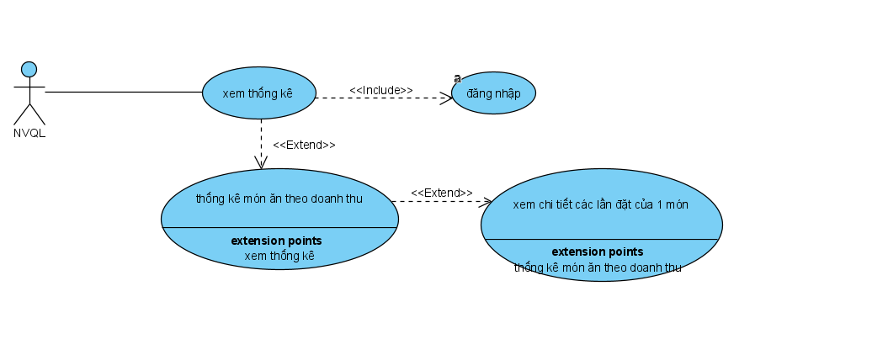

* Mô tả các usecase:
* Đăng nhập: UC này cho phép nhân viên quản lý đăng nhập để xem báo cáo thống kê
* Xem thống kê: UC này cho phép nhân viên quản lý xem các loại báo cáo thống kê
* Thống kê NCC theo số lượng hàng nhập: UC này cho phép nhân viên quản lý Xem thống kê NCC theo số lượng hàng nhập
* Xem chi tiết các mặt hàng nhập từ 1 NCC: UC này cho phép nhân viên quản lý Xem chi tiết các mặt hàng nhập từ 1 NCC

Scenario – CHI TIẾT CỦA USECASE

|  |  |
| --- | --- |
| Tên Usecase | Nhân viên quản lí xem thống kê nhà cung cấp theo số lượng hàng nhập |
| Tác nhân chính | Nhân viên quản lí |
| Điều kiện trước | Trong hệ thống có thông tin nhập mặt hàng từ nhà cung cấp |
| Đảm bảo tối thiểu | Tồn tại thông tin nhập hàng từ NCC trong DB |
| Điều kiện sau | Hệ thống cho phép nhân viên quản lí xem báo cáo thống kê |
| Chuỗi sự kiện chính   1. Nhân viên quản lí A khởi động hệ thống, A muốn xem báo cáo thống kê 2. Giao diện đăng nhập hiện ra có ô nhập: tên đăng nhập, mật khẩu và nút đăng nhập 3. Nhân viên quản lí nhập tên đăng nhập, mật khẩu, và click vào nút đăng nhập 4. Giao diện màn hình chính của nhân viên quản lí hiển thị có chức năng: Xem báo cáo thống kê. 5. Nhân viên quản lý chọn chức năng Xem báo cáo thống kê 6. Màn hình Xem báo cáo thống kê hiển thị có các chức năng: Thống kê NCC theo số lượng mặt hàng nhập 7. Nhân viên quản lí click chọn Thống kê NCC theo số lượng mặt hàng nhập 8. Giao diện màn hình hiển thị Bảng danh sách NCC theo dạng bảng, mỗi dòng tương ứng với một NCC với đầy đủ thông tin: mã, tên NCC, sđt, địa chỉ, tổng số lượng hàng đã nhập. Xếp theo chiều giảm dần của tổng hàng đã nhập  |  |  |  |  |  |  | | --- | --- | --- | --- | --- | --- | | STT | Mã | Tên NCC | SĐT | Địa chỉ | Tổng số lượng hàng đã nhập | | 1 | 001 | Sunlock | 0928828784 | HN | 100 | | 2 | 002 | Cỏ mềm | 0937283937 | HĐ | 80 | | 3 | 003 | L’oreal | 0983774839 | TS | 65 |  1. Nhân viên quản lý click chọn 1 dòng trong bảng ( dòng 1) 2. Giao diện màn hình hiển thị chi tiết danh sách các mặt hàng mà Siêu thị đã nhập từ NCC mỗi mặt hàng trên 1 dòng: tên mặt hàng, số lượng hàng nhập và nút back  |  |  |  | | --- | --- | --- | | STT | Tên mặt hàng | Số lượng hàng nhập | | 1 | Xoong | 50 | | 2 | Bình giữ nhiệt | 40 | | 3 | Cặp lồng | 10 |  1. Nhân viên quản lý click chọn nút back để đóng màn hình chi tiết danh sách các mặt hàng nhập từ 1 NCC 2. Giao diện màn hình thống kê NCC theo số lượng hàng nhập hiển thị. 3. Nhân viên chọn Trang chủ 4. Giao diện màn hình chính cho nhân viên quản lý hiển thị. | |
| Ngoại lệ  8.1 Không có NCC nào cung cấp hàng  8.2 Màn hình hiển thị sanh sách mặt hàng trống   |  |  |  |  |  |  | | --- | --- | --- | --- | --- | --- | | STT | Mã | Tên NCC | SĐT | Địa chỉ | Tổng số lượng hàng đã nhập | | |

3.Xếp ưu tiên các ca sử dụng

- Nhân viên thêm thông tin món ăn

- Khách hàng đặt bàn trực tuyến

- Nhân viên quản lí xem thống kê món ăn theo doanh thu

4. Giao diện người dùng

* Login:

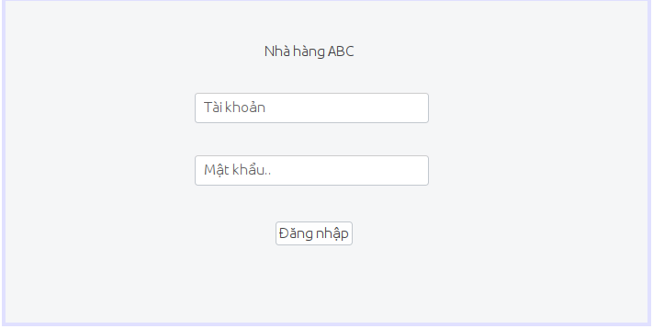

* Login với quyền Nhân viên Kho

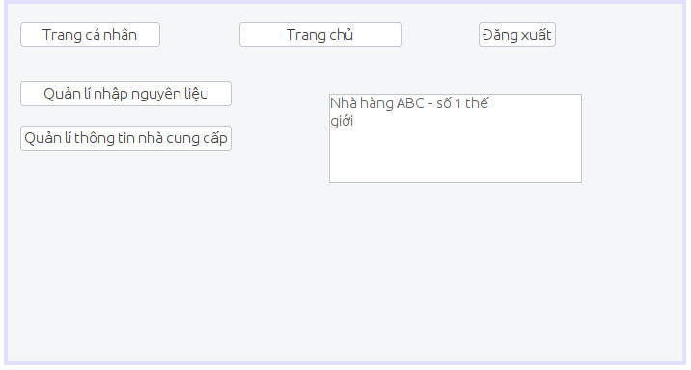

* Login với quyền Khách hàng

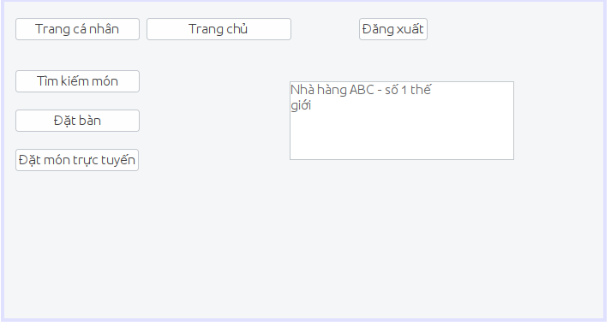

* Login với quyền admin ( Nhân viên quản lý)

